- ẩn thanh trang chủ/sp/… nhé Thiên
- Phần cam kết shop để ở cuối trc thông số kỹ thuật
- Trang chính: cho banner lên trước, trong trang chỗ nào hở nhiều e co lại giúp anh
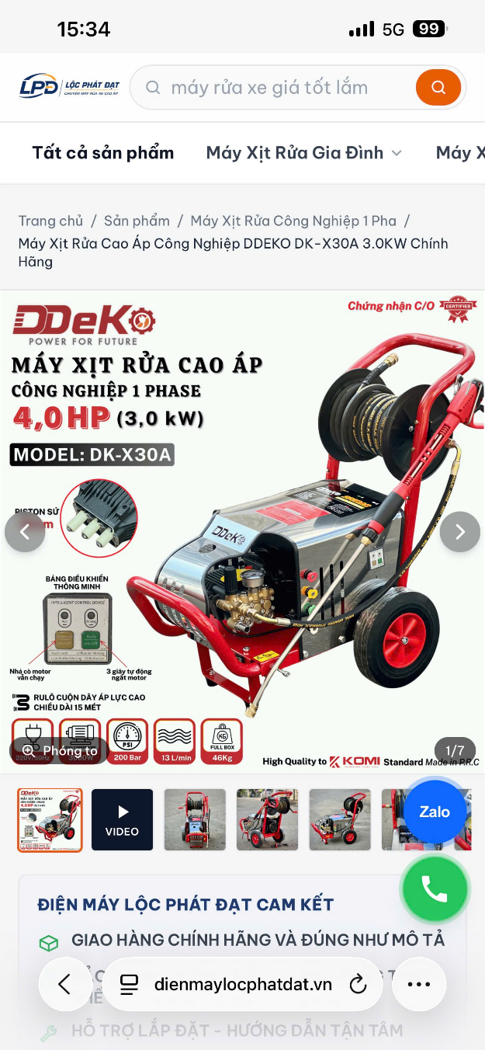
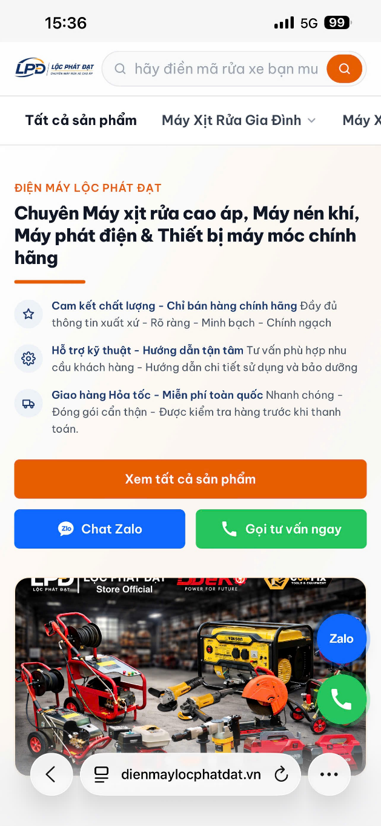
- Bỏ 3 ô xem tất cả sp, gọi điện và zalo
Bỏ luôn 3 ô này

